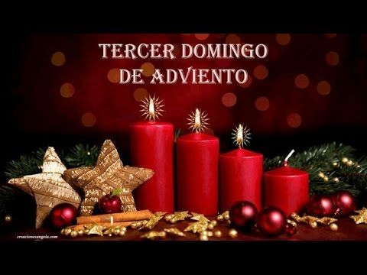

“O SEÑOR ESTÁ PRETO…”
“GRITADE XUBILOSOS…”
05
DECEMBRO
2024

“QUE FACEMOS NÓS…?”.

(Lc 3, 10-18.)
TERCEIRODOMINGO DE ADVENTO

